Đại Bạch Tản Cái Thần Chú
» Pháp Bảo Gieo Duyên
Xin trân trọng thông báo đến quý Đạo hữu gần xa về chương trình Tặng nhẫn có khắc tâm chú chữ Phạn của Đại Bạch Tản Cái Thần Chú ở Mỹ. Nếu bạn ở Việt Nam thì hãy vào trang web này để biết thêm chi tiết.

Trang Đại Tạng Kinh xin hoan hỷ biếu tặng nhẫn này cho những Đạo hữu nào đọc hết phần Kinh văn trích đoạn ở dưới. Giới hạn 1 người 1 chiếc nhẫn. Nếu Đạo hữu nào có khả năng đọc hết trọn 10 quyển Kinh thì càng vô cùng quý hiếm.

Đạo hữu có thể thu bằng phần mềm có sẵn trên điện thoại hoặc tải app recorder về dùng. Thời gian thu âm trung bình là khoảng 20 phút. Khi thu âm, bạn hãy đọc một cách tự nhiên và nếu có vấp hay sai chữ thì cũng không sao, miễn là đọc trọn vẹn. Và như thế, chúng tôi mới có đầy đủ duyên để biếu tặng nhẫn cho bạn.

Khi hoàn tất, bạn hãy gửi audio file thu âm, họ tên, địa chỉ ở Mỹ, và size nhẫn (xem cách đo ở dưới) về email: phapbaogieoduyen.usa@gmail.com Khi nhận được, chúng tôi sẽ gửi nhẫn cho bạn và khoảng 2 tuần sau sẽ đến.

Sau đây là phần Kinh văn trích đoạn mà Đức Phật nói về uy lực và Phạm âm của thần chú, trích từ quyển 7 của Kinh Đại Phật Đảnh Cứu Cánh Kiên Cố và Mật Nhân của Như Lai về Chư Bồ-tát Vạn Hạnh để Tu Chứng Liễu Nghĩa. Xin hãy thu âm từ đây:
Lúc bấy giờ từ trên đỉnh nhục kế của Thế Tôn phóng ra ánh sáng trăm báu, rồi từ trong ánh sáng đó vọt ra một hoa sen ngàn cánh. Trên hoa báu có một hóa Như Lai đang ngồi và từ trên đỉnh đầu của Đức Phật đó phóng ra mười luồng ánh sáng trăm báu. Mỗi luồng ánh sáng đều hiện ra khắp các vị Kim Cang Mật Tích nhiều như số cát của mười sông Hằng. Có vị vác núi hoặc có vị cầm chày, và các ngài đứng đầy cõi giới hư không. Khi nhìn lên, đại chúng vừa mừng vừa sợ và mong Đức Phật thương xót. Họ nhất tâm lắng nghe hóa Phật được vọt ra từ ánh sáng phóng ra ở trên tướng vô kiến đảnh của Như Lai, tuyên thuyết thần chú rằng:

|| nam mác, ta tha ga ta da, su ga ta da, a ra ha te, sam dấc - sam bu đa da

| nam mác, ta tha ga ta - bu đà - cô ti - u sờ ni sâm

| nam mác, sa qua - bu đà - bô đi - sách toe bi a ha

| nam mác, sáp ta nâm, sam dấc - sâm bu đà - cô ti nâm, sa - sờ ra qua ca - sâm ga nâm

| nam mô, lô ke, a ra hân ta nâm

| nam mác, sờ rô ta ban na nâm

| nam mác, sác ri đa ga min nâm

| nam mô, lô ke, sam dấc - ga ta nâm, sam dấc - bờ ra ti ban na nâm

| nam mô, đe va si nâm

| nam mác, si đi a, vi đi a - đa ra - ri si nâm, sa ba - a nu - gờ ra ha - sa ha - sa ma tha nâm

| nam mô, bờ ra ma ne

| nam ma, in đờ ra da

| nam mô, ba ga qua te, ru đờ ra da, u ma - ba ti - sa ha da da

| nam mô, ba ga qua te, na ra da na da, banh cha - ma ha - mu đờ ra - nam mác - cờ ri ta da

| nam mô, ba ga qua te, ma ha - ca la da, tri bu ra - na ga ra - vi đờ ra - a ba na - ca ra da, a đi - múc ti - sờ ma sa na - ni qua si ni, ma tri - ga na - nam mác - cờ ri ta da

| nam mô, ba ga qua te, ta tha ga ta, cu la da

| nam ma ha, bách ma - cu la da

| nam mô, va chờ ra - cu la da

| nam mô, ma ni - cu la da

| nam mô, ga cha - cu la da

| nam mô, ba ga qua te, đờ ri đa - su ra - se na - bờ ra - ha ra na - ra cha da, ta tha ga ta da, a ra ha te, sam dấc - sam bu đa da

| nam mô, ba ga qua te, nam mô, a mi ta ba da, ta tha ga ta da, a ra ha te, sam dấc - sam bu đa da

| nam mô, ba ga qua te, át sô bi da da, ta tha ga ta da, a ra ha te, sam dấc - sam bu đa da

| nam mô, ba ga qua te, bai sa cha - gu ru - vai đưa ri a - bờ ra ba - ra cha da, ta tha ga ta da

| nam mô, ba ga qua te, sâm bu sờ bi ta - sa len đờ ra - ra cha da, ta tha ga ta da, a ra ha te, sam dấc - sam bu đa da

| nam mô, ba ga qua te, sác ky a mu na de, ta tha ga ta da, a ra ha te, sam dấc - sam bu đa da

| nam mô, ba ga qua te, rách na - ke tu - ra cha da, ta tha ga ta da, a ra ha te, sam dấc - sam bu đa da

| te bi ô, nam ma - sờ kiếp toa, i đâm, ba ga qua ta, ta tha ga ta - u sờ ni sâm, si ta ta ba trâm, nam mô, a ba ra chi tâm, bờ ra ty ân gi râm

| sa qua - bu ta - gờ ra ha - ni gờ ra ha ca - ca ra - ha ni, ba ra - vi đi a

| che đa nim, a ca la - mơ ri ty u - ba ri - tra da na - ca rim

| sa qua - ban đa na - mốc sa nim

| sa qua - đu sờ ta - đu hu - sờ vấp na - ni qua ra nim

| cha tu ra si ti nâm, gờ ra ha - sa ha sờ ra nâm, vi đờ vâm sa na - ca rim

| a sờ ta - vim sa ti nâm, na cờ sa tra nâm, bờ ra - sa đa na - ca rim

| a sờ ta nâm, ma ha - gờ ra ha nâm, vi đờ vâm sa na - ca rim

| sa qua - sa tru - ni qua ra nâm

| gô râm, đu hu - sờ vấp nâm, cha, na sa nim

| vi sa - sa sờ tra - át ni - u đa ca - ra nâm

| a ba ra chi ta - gô ra, ma ha - ba la - chân đa, ma ha - đíp ta, ma ha - te cha, ma ha - sờ que ta - chờ qua la, ma ha - ba la, ban đa ra - qua si ni, a ri a - ta ra, bờ rị cu tim, che, va, vi cha da

| va chờ ra - ma le ti hi, vi - sờ ru ta - bách ma ca ha, va chờ ra - chi vác, cha, ma la, che, va, a ba ra chi ta - va chờ ra - đan đa ha, vi sa la, cha, san ta, sờ que te qua, bu chi ta, sau ma - ru ba

| ma ha - sờ que ta - a ri a - ta ra, ma ha - ba la - a ba ra

| va chờ ra - sâm ca la, che, va, va chờ ra - câu ma ri, cu lâm - đa ri

| va chờ ra - hách ta, cha, vi đi a

| canh cha na - ma li ca ha, cu sum ba ca - rách na ha

| vai rô cha na - cu li da da, a tha - u sờ ni sa ha

| vi - chờ rim ba - ma ni, cha, va chờ ra - ca na ca - bờ ra ba - lô cha na

| va chờ ra - tun đì, cha, sờ que ta, cha, ca ma la - a cờ sa, sa si - bờ ra ba

| i ty - i ti - mu đờ ra - ga na, sa que, ra cờ sâm, cơ van tu, i man, ma ma - a sy a ||

|| ôm, ri si - ga na - bờ ra - sa sờ ta, ta tha ga ta - u sờ ni sâm

| hùm, trùm, cham ba ha, hùm, trùm, sờ tam ba na

| hùm, trùm, ba ra - vi đi a - sâm - ba cờ sa na - ca ra

| hùm, trùm, sa qua - dấc sa - rất sa sà - gờ ra ha nâm, vi đờ vâm sa na - ca ra

| hùm, trùm, cha tu ra si ti nâm, gờ ra ha - sa ha sờ ra nâm, vi đờ vâm sa na - ca ra

| hùm, trùm, rất sa, rất sa, mâm

| ba ga quâm, ta tha ga ta - u sờ ni sâm

| bờ ra ty ân gi re, ma ha - sa ha sờ ra - bu che, sa ha sờ ra - si rờ se, cô ti - sa ha sờ ra - ne tre

| a be đe, chờ qua li ta - a ta ta ca, ma ha - va chờ ra - u đa ra - tri - bu qua na - man đa la

| ôm, sờ qua sơ ti, ba qua tu, ma ma, i man, ma ma - a sy a ||

|| ra cha - bây da,
| chô ra - bây da,
| át ni - bây da,
| u đa ca - bây da,
| vi sa - bây da,
| sa sờ tra - bây da,
| ba ra chất cờ ra - bây da,
| đưa - bíc sa - bây da,
| a sa ni - bây da,
| a ca la - mơ ri ty u - bây da,
| đa ra ni - bu mi - cam ba ca - ba ta - bây da,
| u ca - ba ta - bây da,
| ra cha - đan đa - bây da,
| na ga - bây da,
| vi đi u - bây da,
| su ba na - bây da

| dấc sa - gờ ra ha,
| rất sa si - gờ ra ha,
| bờ re ta - gờ ra ha,
| bi sa cha - gờ ra ha,
| bu ta - gờ ra ha,
| cum ban đa - gờ ra ha,
| bu ta na - gờ ra ha,
| ca ta bu ta na - gờ ra ha,
| sờ canh đa - gờ ra ha,
| a ba - sờ ma ra - gờ ra ha,
| un ma đa - gờ ra ha,
| cha da - gờ ra ha,
| re va ti - gờ ra ha

| cha ta - a ha ri nâm,
| ga ba - a ha ri nâm,
| ru đi ra - a ha ri nâm,
| mâm sa - a ha ri nâm,
| me đa - a ha ri nâm,
| ma cha - a ha ri nâm,
| cha ta - a ha ri nim,
| chi vi ta - a ha ri nâm,
| bi ta - a ha ri nâm,
| van ta - a ha ri nâm,
| a su chi a - a ha ri nim,
| chít ta - a ha ri nim

| te sâm, sa que sâm, sa qua - gờ ra ha nâm, vi đi âm, che đa da mi, ki la da mi

| ba ri - vờ ra cha ca - cờ ri tâm, vi đi âm, che đa da mi, ki la da mi

| đa ki ni - cờ ri tâm, vi đi âm, che đa da mi, ki la da mi

| ma ha - ba su ba ti - ru đờ ra - cờ ri tâm, vi đi âm, che đa da mi, ki la da mi

| na ra da na - cờ ri tâm, vi đi âm, che đa da mi, ki la da mi

| tách qua - ga ru đa - cờ ri tâm, vi đi âm, che đa da mi, ki la da mi

| ma ha - ca la - ma tri - ga na - cờ ri tâm, vi đi âm, che đa da mi, ki la da mi

| ca ba li ca - cờ ri tâm, vi đi âm, che đa da mi, ki la da mi

| cha da - ca ra - ma đu - ca ra - sa qua - a tha - sa đa ca - cờ ri tâm, vi đi âm, che đa da mi, ki la da mi

| cha tưa - ba gi ni - cờ ri tâm, vi đi âm, che đa da mi, ki la da mi

| bơ rin gi - ri ti - nan đi ke sờ qua ra - ga na - ba ti - sa ha da - cờ ri tâm, vi đi âm, che đa da mi, ki la da mi

| nát na - sờ ra ma na - cờ ri tâm, vi đi âm, che đa da mi, ki la da mi

| a ra hân ta - cờ ri tâm, vi đi âm, che đa da mi, ki la da mi

| vi ta - ra ga - cờ ri tâm, vi đi âm, che đa da mi, ki la da mi

| va chờ ra - ba ni - gu hy a - gu hy a ca - a đi ba ti - cờ ri tâm, vi đi âm, che đa da mi, ki la da mi

| rất sa, mâm, ba ga quanh, i man, ma ma - a sy a ||

|| ba ga quách, si ta ta ba tra, na mô, sờ tu te

| a si ta - na la - a ca - bờ ra ba - sờ phu ta - vi - ca - si ta ta ba tre

| chờ qua la, chờ qua la, đa ra, đa ra, bi đa ra, bi đa ra, chi đa, chi đa, hùm, hùm

| phạch, phạch, phạch, phạch, phạch, sờ qua ha, he he, phạch

| a mô ga da, phạch,
| a bờ ra ti ha ta, phạch,
| va ra bờ ra da, phạch,
| a su ra - vi đa ra ca, phạch

| sa qua - đe ve bi a ha, phạch,
| sa qua - na ghe bi a ha, phạch,
| sa qua - dấc se bi a ha, phạch,
| sa qua - ganh đa ve bi a ha, phạch

| sa qua - bu ta ne bi a ha, phạch,
| ca ta - bu ta ne bi a ha, phạch,
| sa qua - đu ra - lân ghi te bi a ha, phạch

| sa qua - đu sơ - bờ re si te bi a ha, phạch,
| sa qua - chờ qua re bi a ha, phạch,
| sa qua - a ba sờ ma re bi a ha, phạch

| sa qua - sờ ra ma ne bi a ha, phạch,
| sa qua - ti rơ thi ke bi a ha, phạch,
| sa qua - un ma đa ke bi a ha, phạch

| sa qua - vi đi a - ra cha - a cha ri e bi a ha, phạch,
| cha da - ca ra - ma đu - ca ra - sa qua - a tha - sa đa ke bi a ha, phạch

| vi đi a - a cha ri e bi a ha, phạch,
| cha tưa - ba gi ni bi a ha, phạch,
| va chờ ra - câu ma ri - vi đi a - ra che bi a ha, phạch

| ma ha - bờ ra ty - ân gi re bi a ha, phạch,
| va chờ ra - sâm ca la da, bờ ra ty - ân gi ra - ra cha da, phạch

| ma ha - ca la da, ma ha - ma tri - ga na - nam mác - cờ ri ta da, phạch,
| vi sờ na ve, phạch,
| bờ ra ma ni de, phạch,
| át ni de, phạch

| ma ha, ca li de, phạch,
| ca la - đan đi de, phạch,
| ma tre, phạch,
| rau đờ ri de, phạch,
| cha mun đi de, phạch,
| ca la - ra tri de, phạch,
| ca ba li de, phạch,
| a đi - múc ta ca - sờ ma sa na - va si ni de, phạch

| de ke, chít ta, sách toa sy a, ma ma, i man, ma ma - a sy a ||

|| đu sờ ta - chít ta,
| a mi tri - chít ta

| ô cha - a ha ra,
| ga ba - a ha ra,
| ru đi ra - a ha ra,
| qua sa - a ha ra,
| ma cha - a ha ra,
| cha ta - a ha ra,
| chi vi ta - a ha ra,
| ma ly a - a ha ra,
| ganh đa - a ha ra,
| bu sơ ba - a ha ra,
| pha la - a ha ra,
| sa sy a - a ha ra

| ba ba - chít ta,
| đu sờ ta - chít ta,
| rau đờ ra - chít ta

| dấc sa - gờ ra ha,
| rất sa sà - gờ ra ha,
| bờ re ta - gờ ra ha,
| bi sa cha - gờ ra ha,
| bu ta - gờ ra ha,
| cum ban đa - gờ ra ha,
| sờ canh đa - gờ ra ha,
| un ma đa - gờ ra ha,
| cha da - gờ ra ha,
| a ba - sờ ma ra - gờ ra ha,
| đa ca - đa ki ni - gờ ra ha,
| re va ti - gờ ra ha,
| cha mi ca - gờ ra ha,
| sác cu ni - gờ ra ha,
| rau đờ ra - ma tri - nan đi ca - gờ ra ha,
| a lam ba - gờ ra ha,
| gách nu - can tha ba ni ni - gờ ra ha

| chờ qua ra, e ca hi ca, đờ vai ti da ca, trai ti da ca, cha tưa tha ca, ni ty a - chờ qua ra, vi sa ma - chờ qua ra, qua ti ca ha, bai ti ca, sờ lai sơ mi ca, sâm - ni ba ti ca, sa qua - chờ qua ra, si rô sờ ri ti, qua đa - ba đa - a rô cha ca

| át si - rô gâm,
| múc kha - rô gâm,
| hê ri - rô gâm,
| ga la - gờ ra hâm,
| ca na - su lâm,
| đan ta - su lâm,
| hê ri đa da - su lâm,
| ma man - su lâm,
| ba sờ qua - su lâm,
| bờ ri sơ tha - su lâm,
| u đa ra - su lâm,
| ca ti - su lâm,
| va sơ ti - su lâm,
| u ru - su lâm,
| na kha - su lâm,
| ha sơ ta - su lâm,
| ba da - su lâm,
| sa qua - ân ga - bờ ra ty ân ga - su lâm

| bu ta - ve ta đa - đa ki ni - chờ qua ra, đa đờ ru ca ha, can đu hu, ki ti ba, lu ta, vai sa ba, lo ha - lin ga ha

| sa sơ tra - sâm - ga ra, vi sa - dô ga, át ne, u đa ca, ma ra, vai ra, can ta ra, a ca la - mơ ri ty ô

| tri - am bu ca, trai - la ta, vơ ri chi ca, sa ba, na cu la, sim ha, vy a gờ ra, ri cờ sa, ta ra cờ sa, ma ra, chi vi, te sâm, sa que sâm

| si ta ta ba tra - ma ha - va chờ ra - u sờ ni sâm, ma ha - bờ ra ty - ân gi râm

| da qua - đờ qua đa sa - dô cha na - a bi - an ta re na, si ma - ban đâm, ca rô mi, vi đi a - ban đâm, ca rô mi, te chô - ban đâm, ca rô mi, ba ra - vi đi a - ban đâm, ca rô mi

| ta đi a tha, ôm, a na le, vi sa đe, vi ra - va chờ ra - đa re, ban đa, ban đa ni, va chờ ra - ba ni hi, phạch, hùm, trùm, phạch, sờ qua ha ||

"Này Khánh Hỷ! Tất cả chư Phật mười phương đều sanh ra từ chương cú vi diệu bí mật của Đại Bạch Tản Cái Thần Chú được tuyên thuyết bởi Đức Phật vọt ra từ ánh sáng ở trên đỉnh đầu của Như Lai.
Nhân bởi thần chú của tâm này nên mười phương Như Lai được thành Vô Thượng Chánh Đẳng Chánh Giác.
Do mười phương Như Lai chấp trì thần chú của tâm này nên có thể hàng dẹp chúng ma và chế phục ngoại đạo.
Do mười phương Như Lai nhờ vào thần chú của tâm này nên có thể ngồi trên tòa hoa sen báu và ứng thân đến khắp cõi nước nhiều như vi trần.

Do mười phương Như Lai gìn giữ thần chú của tâm này nên có thể chuyển đại Pháp luân ở trong cõi nước nhiều như vi trần.

Do mười phương Như Lai thọ trì thần chú của tâm này nên có thể xoa đảnh thọ ký cho các chúng sanh trong các thế giới khắp mười phương. Những chúng sanh chưa thành tựu quả vị ở các thế giới trong mười phương thì cũng nhờ ơn của chư Phật mà được thọ ký.

Do mười phương Như Lai nương vào thần chú của tâm này nên có thể cứu tế chúng sanh khổ ách ở các thế giới trong mười phương, gồm có: địa ngục, ngạ quỷ, bàng sanh, mù điếc câm ngọng, nỗi khổ của oán ghét gặp nhau, nỗi khổ của yêu thương chia lìa, nỗi khổ của mong cầu không được, nỗi khổ của năm uẩn cháy phừng, và những việc xui xẻo hoặc lớn hay nhỏ. Đồng thời chư Phật cũng giải thoát chúng sanh ra khỏi giặc cướp, đao binh, nạn vua, ngục tù, gió bão, lũ lụt, hỏa hoạn, và đói khát bần cùng. Chư Thế Tôn chỉ ứng tâm niệm chú thì tất cả những việc không may đều tiêu tan.
Do mười phương Như Lai thuở xưa đã tùy thuận thần chú của tâm này nên có thể ở trong bốn uy nghi mà phụng sự các vị Thiện Tri Thức, cúng dường như ý, và được chọn làm những vị đại Pháp Vương Tử ở trong Pháp hội của Như Lai nhiều như cát sông Hằng.

Do mười phương Như Lai thực hành thần chú của tâm này nên có thể nhiếp thọ các chúng sanh hữu duyên và có thể làm cho những ai tu hành Nhị Thừa chẳng sanh kinh sợ khi nghe về tạng bí mật.
Do mười phương Như Lai đã tụng niệm thần chú của tâm này nên được thành vô thượng giác, ngồi dưới cội Đạo thụ, và vào đại tịch diệt.
Do mười phương Như Lai truyền dạy thần chú của tâm này nên có thể phó chúc Phật sự sau khi diệt độ, làm cho giáo Pháp trụ thế dài lâu, và những ai nghiêm trì giới luật tất sẽ được thanh tịnh.
Nếu từ sáng đến tối chẳng gián đoạn và cũng không lặp lại văn từ, Ta liên tục nói về công đức của Đại Bạch Tản Cái Thần Chú được tuyên thuyết bởi Đức Phật vọt ra từ ánh sáng ở trên đỉnh đầu của Như Lai, thì cho dù trải qua số kiếp nhiều như cát sông Hằng cũng chẳng thể cùng tận.

Mật chú này cũng gọi là Thần Chú Được Tuyên Thuyết Từ Trên Đỉnh Đầu của Như Lai.
Hàng Hữu Học các ông vẫn chưa dứt sạch luân hồi. Tuy các ông đã phát tâm chí thành để trở thành bậc Ứng Chân, nhưng nếu không trì chú này mà ngồi Đạo Tràng và muốn thân tâm của mình lìa khỏi những việc của ma, thì thật không có việc ấy.
Này Khánh Hỷ! Nếu có chúng sanh ở bất kỳ quốc gia nào trên thế giới mà có thể dùng vỏ cây hoa, lá cây cọ, giấy trắng, hay bạch điệp mà biên chép thần chú này, rồi lưu giữ trong túi thơm. Cho dù tâm trí của ai ám độn đi nữa và chưa có thể tụng niệm hay học thuộc thần chú, nhưng nếu mang túi thơm bên mình hoặc cất giữ ở trong nhà, thì phải biết suốt cuộc đời của người ấy sẽ không bị bất cứ loại độc nào mà có thể gây hại.
Này Khánh Hỷ! Ta nay sẽ nói thêm cho ông biết về việc làm sao thần chú này có thể cứu hộ thế gian, giúp chúng sanh thoát khỏi sợ hãi kinh hoàng, và thành tựu trí tuệ xuất thế gian.
Sau khi Ta diệt độ, nếu có chúng sanh nào ở vào thời Mạt Pháp mà có thể tự mình tụng niệm hoặc dạy bảo người khác tụng niệm thần chú này, thì phải biết những chúng sanh tụng trì thần chú như thế: lửa chẳng thể đốt họ, nước chẳng thể dìm họ, và dù là thuốc độc mạnh hay nhẹ thì cũng không thể tổn hại họ, và như vậy cho đến tất cả chú thuật tà ác của trời rồng quỷ thần hay yêu tinh quỷ quái thì cũng đều chẳng thể khống chế họ. Khi tâm họ đã đắc chánh định, mọi tố chất chế tạo từ chú thuật, bùa ngải trù ếm, thuốc độc trộn với vàng hay bạc, thảo mộc trùng xà, hay vạn vật độc khí, một khi những thứ ấy vào miệng của người đó thì đều sẽ thành vị cam lộ. Tất cả yêu tinh ác độc và chúng quỷ thần oán tâm hại người đều chẳng thể khởi lòng ác. Chướng ngại thần, các vị quỷ vương từng làm ác, và hàng quyến thuộc của họ, do đều thọ ân sâu của Phật đã hóa độ nên sẽ luôn thủ hộ người trì chú.

Này Khánh Hỷ! Phải biết thần chú này luôn được 84.000 nayuta Hằng Hà sa ức chư Bồ-tát ở trong chủng tộc của Kim Cang Tạng Vương hộ trì. Mỗi vị đều có hàng kim cang chúng làm quyến thuộc và ngày đêm họ luôn đi theo để bảo vệ người trì chú. Cho dù có chúng sanh nào với tâm tán loạn và thiếu chánh định đi nữa nhưng nếu tâm họ nhớ nghĩ và miệng đọc chú, thì các vị Bồ-tát ở trong chủng tộc của Kim Cang Tạng Vương cũng luôn đi theo hộ vệ. Hà huống là các thiện nam tử đã phát khởi Đạo tâm kiên định.

Lại nữa, các vị Bồ-tát ở trong chủng tộc của Kim Cang Tạng Vương sẽ âm thầm chú tâm phát khởi thần thức của người trì chú. Bấy giờ tâm của người ấy sẽ có thể nhớ lại rõ ràng mọi việc ở trong 84.000 Hằng Hà sa kiếp mà chẳng hề nhầm lẫn. Từ đó về sau cho đến thân cuối cùng, đời đời họ sẽ không sanh làm quỷ tiệp tật, quỷ bạo ác, quỷ xú uế, quỷ cực xú uế, quỷ úng hình, quỷ hút tinh khí, hay quỷ đói, hoặc những loài chúng sanh xấu ác có hình, vô hình, có tưởng, hay vô tưởng.

Các thiện nam tử nào đọc tụng hay biên chép thần chú, mang thần chú theo bên mình, hoặc an trí thần chú ở nơi thích hợp để làm những sự cúng dường, thì từ kiếp này đến kiếp khác, họ không sanh ở gia đình bần cùng hạ tiện hay ở nơi chẳng an vui. Giả sử các chúng sanh này không đích thân làm những việc phước đức, mười phương Như Lai cũng sẽ chuyển công đức của mình cho người ấy. Do vậy nên trải qua số kiếp nhiều như cát sông Hằng, vô số kiếp, bất khả thuyết, bất khả thuyết, họ sẽ thường sanh cùng một nơi với chư Phật. Vô lượng công đức của họ sẽ dày khít như chùm quả côm lá hẹp. Họ sẽ ở cùng một nơi để huân tu Pháp lành và vĩnh viễn không rời xa chư Phật.

Lại nữa, thần chú này có thể làm cho những người phá giới được phục hồi giới căn thanh tịnh, những ai chưa thọ giới sẽ được thọ giới, những ai chưa tinh tấn sẽ khiến họ tinh tấn, những ai vô trí tuệ sẽ được trí tuệ, những ai không thanh tịnh sẽ mau được thanh tịnh, và những ai chưa ăn chay trì giới thì sẽ tự mình thành tựu trai giới.

Này Khánh Hỷ! Giả sử thiện nam tử đó đã phạm giới cấm trước khi thọ trì thần chú. Sau khi trì chú, những tội phá giới của họ, chẳng kể là nặng hay nhẹ, sẽ đồng thời tiêu diệt. Giả sử những người ấy có thể đã uống rượu, ăn năm loại thực vật hôi nồng, hoặc dùng đủ mọi thức ăn bất tịnh, nhưng hết thảy chư Phật, chư Bồ-tát, kim cang thần, thiên chúng, tiên nhân, và quỷ thần sẽ không xem đó là lỗi lầm. Hoặc giả sử những người ấy mặc quần áo rách nát đi nữa, nhưng mọi việc làm của họ đều vẫn thanh tịnh. Cho dù họ không kiến lập Pháp đàn, không vào Đạo Tràng, và cũng không hành Đạo đi nữa, nhưng nếu họ tụng trì chú này thì công đức cũng giống như đã vào đàn tràng để hành Đạo--không chút sai khác. Hoặc giả sử những người ấy đã tạo năm trọng tội ngỗ nghịch và lẽ ra phải đọa Địa ngục Vô Gián, hoặc họ là những Bhikṣu phạm bốn giới nghiêm trọng đáng bị trục xuất, hoặc họ là những Bhikṣuṇīphạm tám giới nghiêm trọng đáng bị trục xuất, nhưng một khi tụng chú này xong, các nghiệp trọng như thế thảy đều tiêu diệt đến sợi lông tơ cũng chẳng còn, tựa như cơn gió lốc thổi tan bãi cát.

Này Khánh Hỷ! Giả sử có những chúng sanh ở đời hiện tại hay ở đời trước mà chưa từng sám hối tất cả tội chướng nặng nhẹ đã tạo từ vô lượng vô số kiếp cho đến nay, nhưng nếu họ có thể đọc tụng, biên chép, mang thần chú theo bên mình, hoặc an trí thần chú ở nơi cư trú--trong nhà, khu vườn, hay quán trọ, thì những nghiệp tội tích tập của họ sẽ tan rã như tuyết bị nấu chảy. Không lâu sau đó, họ đều sẽ chứng đắc Vô Sanh Nhẫn.

Lại nữa Khánh Hỷ! Giả sử có người nữ nào không con và cầu mong con cái, nếu họ có thể chí tâm tụng thuộc lòng thần chú hoặc có thể mang Đại Bạch Tản Cái Thần Chú này ở bên mình, thì sẽ sanh con cái với phước đức trí tuệ. Hoặc những ai mong sống lâu thì sẽ được sống lâu. Hoặc những ai mong kết quả mỹ mãn thì sẽ mau được viên mãn, cho đến thân mạng và sắc lực thì cũng lại như vậy. Sau khi mạng chung, họ sẽ tùy theo ước nguyện mà vãng sanh về các quốc độ trong mười phương và nhất định sẽ không sanh ở chốn biên địa hạ tiện. Hà huống là sanh vào hàng tạp loại chúng sanh.

Này Khánh Hỷ! Giả sử ở bất kỳ nơi đâu, hoặc ở xóm làng, tỉnh huyện, hay trong quốc gia nào mà gặp nạn đói kém, bệnh dịch, đao binh, giặc cướp, đấu tranh, cùng đủ mọi ách nạn khác xảy ra, thì hãy biên chép thần chú này và an trí ở bốn cổng thành, các ngôi tháp, hoặc treo lên cờ xí. Hãy chỉ dạy tất cả dân chúng ở trong quốc gia đó phải nghênh tiếp, cung kính lễ bái, và nhất tâm cúng dường thần chú này. Hãy chỉ dạy mỗi công dân ở đó nên mang theo thần chú bên mình hoặc an trí trong nhà. Như thế mọi tai ách tất đều sẽ tiêu diệt.

Này Khánh Hỷ! Trong quốc gia nào hoặc ở bất kỳ nơi đâu mà có chúng sanh tùy thuận chú này, trời rồng sẽ hoan hỷ, mưa gió thuận hòa, ngũ cốc chín rộ, và muôn dân an lạc. Thần chú này cũng lại có thể ngăn chặn tất cả tai chướng được thấy qua sự biến đổi quái dị xấu ác của tinh tú ở mỗi phương xứ. Dân chúng sẽ không bị chết yểu, chẳng bị gông cùm xiềng xích trói buộc nơi thân, ngày đêm ngủ nghỉ an lành, và không hề gặp ác mộng.

Này Khánh Hỷ! Ở Thế giới Kham Nhẫn có 84.000 tinh tú báo hiệu cho tai biến xấu. Trong số đó có 28 đại tinh tú là báo hiệu cho điềm xấu nhất. Và trong đó lại có tám đại tinh tú là báo hiệu cho điềm xấu cực kỳ. Chúng hiện ra đủ mọi hình thù, và có thể phát sanh đủ mọi tai ương khác lạ khi xuất hiện ở thế gian. Tuy nhiên, nếu ở chốn nào có thần chú này thì trong vòng 12 yojana sẽ trở thành chỗ kết giới, mọi tai ương điềm xấu thảy đều diệt trừ và vĩnh viễn không thể lọt vào.

Cho nên Như Lai đã tuyên thuyết thần chú này là để bảo hộ những hành giả mới tu học ở vào đời vị lai, hầu giúp họ vào chánh định, thân tâm an nhiên, và được an ổn tự tại. Lại nữa, họ sẽ không bị tất cả chúng ma quỷ thần cùng oán thù tai ương ở đời trước và nghiệp vay nợ thuở xưa từ vô thỉ đến não hại."
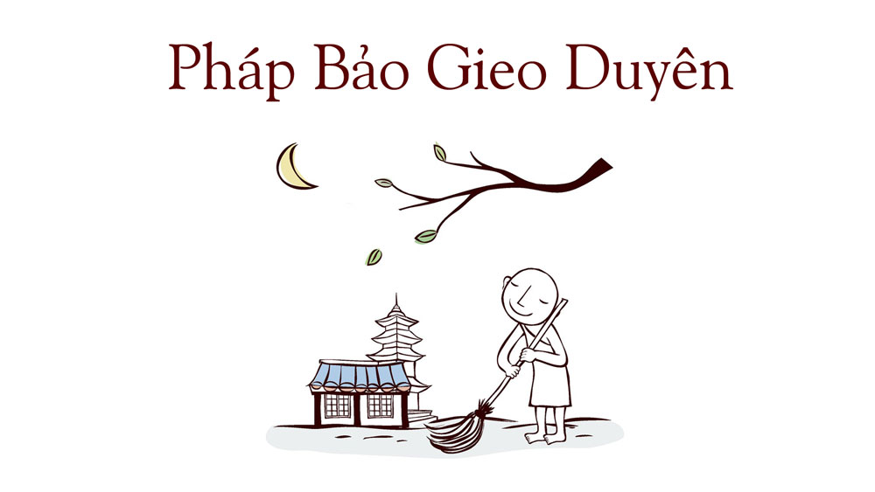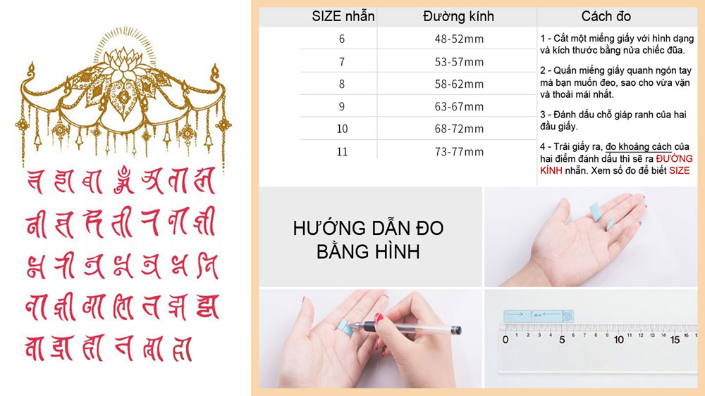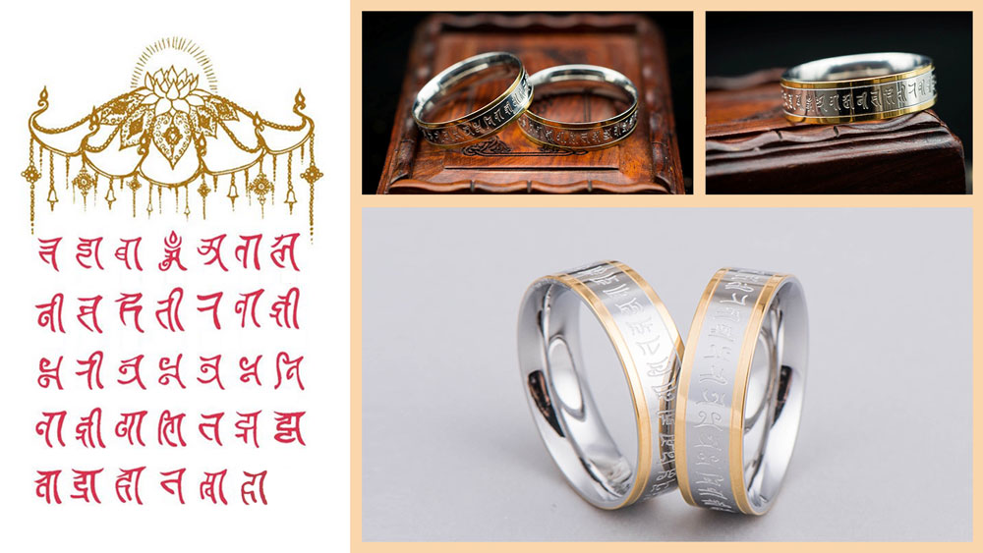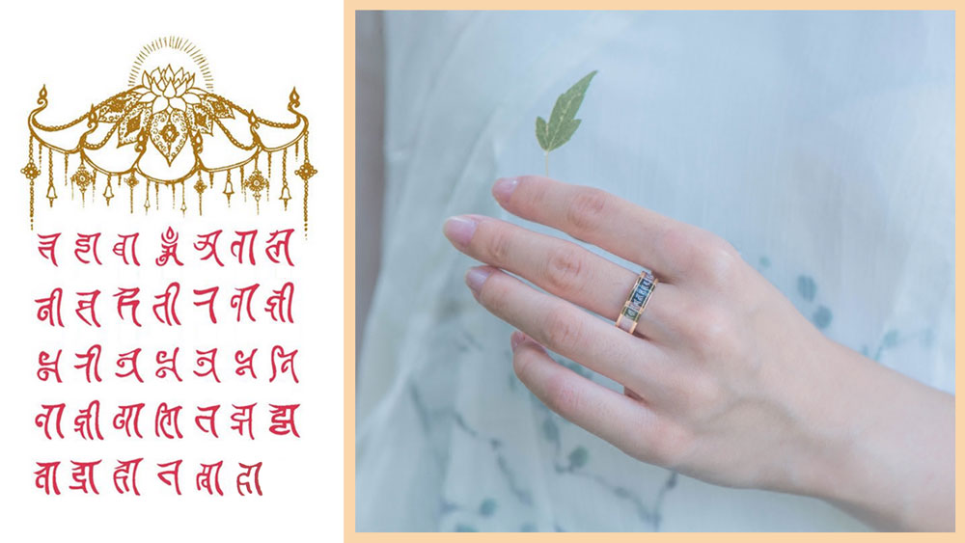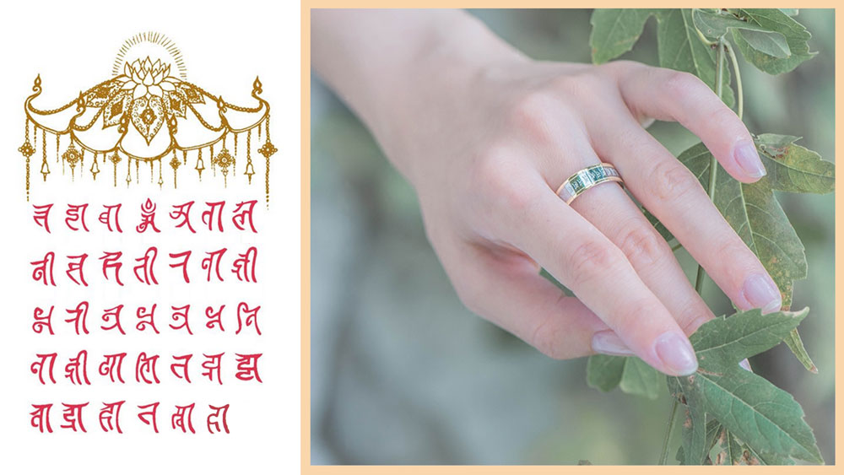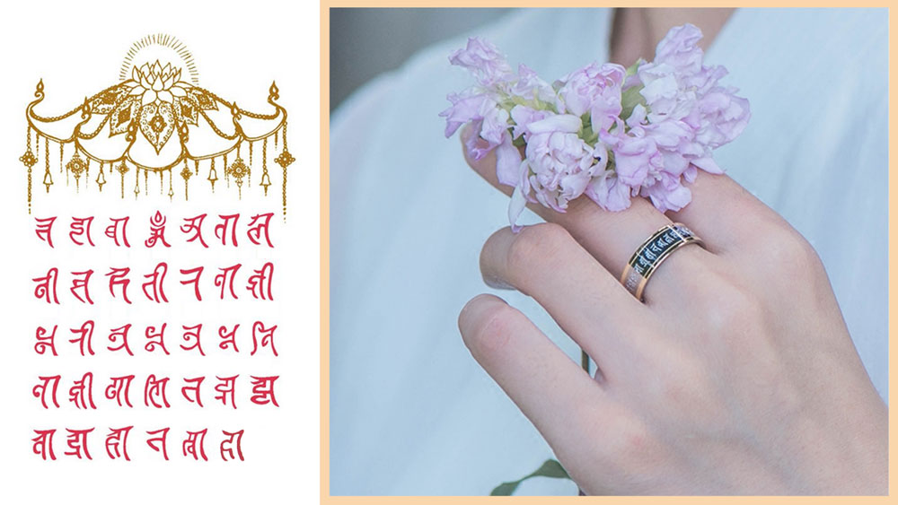
❁ | Kinh-Dai-Phat-Danh-Cuu-Canh-Kien-Co--01.pdf 223.2 Kb

❁ | Kinh-Dai-Phat-Danh-Cuu-Canh-Kien-Co--02.pdf 234.73 Kb

❁ | Kinh-Dai-Phat-Danh-Cuu-Canh-Kien-Co--03.pdf 224.77 Kb

❁ | Kinh-Dai-Phat-Danh-Cuu-Canh-Kien-Co--04.pdf 218.68 Kb

❁ | Kinh-Dai-Phat-Danh-Cuu-Canh-Kien-Co--05.pdf 225.6 Kb

❁ | Kinh-Dai-Phat-Danh-Cuu-Canh-Kien-Co--06.pdf 234.65 Kb

❁ | Kinh-Dai-Phat-Danh-Cuu-Canh-Kien-Co--07.pdf 227.22 Kb

❁ | Kinh-Dai-Phat-Danh-Cuu-Canh-Kien-Co--08.pdf 242.16 Kb

❁ | Kinh-Dai-Phat-Danh-Cuu-Canh-Kien-Co--09.pdf 228.12 Kb

❁ | Kinh-Dai-Phat-Danh-Cuu-Canh-Kien-Co--10.pdf 224.74 Kb

